**习题2**

1. **名词解释**

**流水线技术，流水线的吞吐率，流水线的加速比，流水线的效率，结构相关，数据相关，控制相关，定向技术**

**答：**

**流水线技术：**是把一个重复的过程分解为若干个子过程，每个子过程和其他子过程并行进行。由于这种工作方式与工厂中的生产流水线十分相似，因此称为流水线技术。

**流水线的吞吐率：**是指在单位时间内流水线所完成的任务数量，亦或是输出结果的数量：P=n/Tk。

**流水线的加速比：**完成同样一批任务，不使用流水线所用时间与使用流水线所用时间之比，S=T0/Tk。

**流水线的效率：**流水线的设备利用率。E=n个任务占用的时空区有效面积/n个任务所用的时间与k个流水段所围的时空区总面积。

**结构相关：**某些指令组合在流水线重叠执行过程中，若硬件资源满足不了指令重叠执行的要求，便会产生资源冲突，则称该流水线有结构相关。

**数据相关**：当指令在流水线中重叠执行时，流水线有可能改变指令读/写操作数的顺序，使得读/写操作顺序不同于他们非流水实现的顺序，从而导致数据供求之间的冲突，称为数据相关。

1. **什么是流水线的速度瓶颈？消除流水线瓶颈的方法有哪两种？**

**答：**

**流水线的速度瓶颈：**当流水线中各流水段执行时间不相等时，流水线的最大吞吐率与实际吞吐率主要由执行时间长的那个流水段决定。该流水段就成了整个流水线的瓶颈。

**消除流水线瓶颈的方法：**

1. 将流水线的“瓶颈”部分再细分。
2. 重复设置瓶颈流水段，让多个瓶颈流水段并行执行。
3. **指令的执行可采用顺序执行、重叠执行和流水线三种方式，它们的主要区别是什么？各有何优缺点。**

**答：**

**顺序执行：**指令与指令之间顺序串行，即上一条指令全部完成后才能执行下一条指令。

**重叠执行：**一次重叠执行是指：把执行第k条指令与取第k+1条指令同时进行。二次重叠执行是指：把取k+1条指令提前到分析第k条指令同时进行，而将分析第k+1条指令与执行第k条指令同时进行。

**流水线：**把一个指令的执行过程分解为若干个子过程，每个子过程由专门的功能部件来实现。把多个处理过程在时间上错开，依次通过各功能段，每个子过程与其他子过程并行进行。

**顺序执行优点：**控制简单，节省设备。

**顺序执行缺点：**1. 处理机执行指令速度慢，只有上一条指令全部执行完毕后下一条指令才能开始执行。2. 功能部件的利用率很低，如取指令时主存是忙碌的，指令执行部件是空闲的。而指令执行时执行部件是忙碌的，主存是空闲的。

**重叠执行优点：**一次重叠执行时间缩短近一半，二次重叠执行时间缩短近2/3，功能部件的利用率明显提高。

**重叠执行缺点：**需要增加一些硬件，控制过程变得复杂。

**流水线优点**：执行时间短，速度快，性能提高。

**流水线缺点：**硬件增多，控制复杂。容易产生阻塞、断流等情况，有瓶颈问题。

1. **假设一条指令的执行过程分为"取指令"、"分析"和"执行"三段，每一段的时间分别为△t、2△t和3△t。在下列各种情况下，分别写出连续执行n条指令所需要的时间表达式**

**(1) 顺序执行方式。**

**(2) 仅"取指令"和"执行"重叠。**

**(3) "取指令"、"分析"和"执行"重叠。**

**答：**

1. T1=n*(△t+2△t+3△t)=6n△t

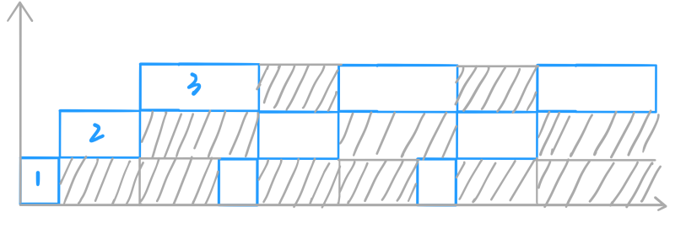

T2=n*(2△t+3△t)+△t=(5n+1)△t

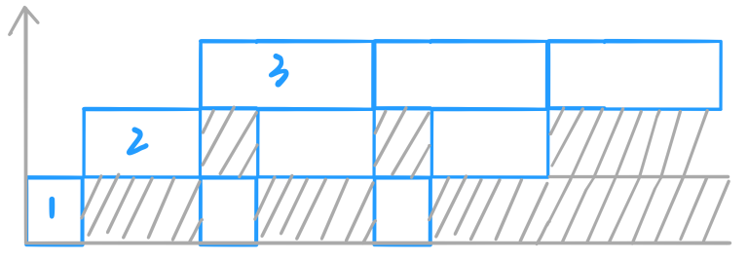

T3=n(△t+2△t)+3△t=(3n+1)△t

1. **如图有4段的流水线连接为S1=△t，S2=△t，S3=2△t，S4=△t。**
2. **若n=4,画出流水线时空图，求其P、Pmax、S、E值**
3. **设n=12,采用重复设置瓶颈段的方法，画出流水线时空图，并求P、Pmax、S、E值。**

**答：**

**(1)**

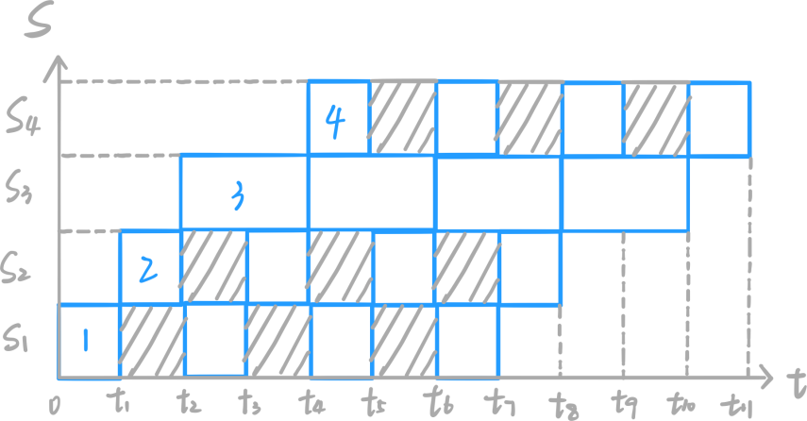

Tk=(n-1)*t3+(t1+t2+t3+t4)=3*2△t+5△t=11△t ，**P**=n/T=4/11△t

**Pmax**=1/t3=1/2△t

T0=n*(t1+t2+t3+t4)=4*5△t=20△t ，**S**=T0/Tk=20/11

有效面积=4*5△t=20△t，总面积=4*11△t=44△t，**E**=20△t/44△t=5/11

**(2)**

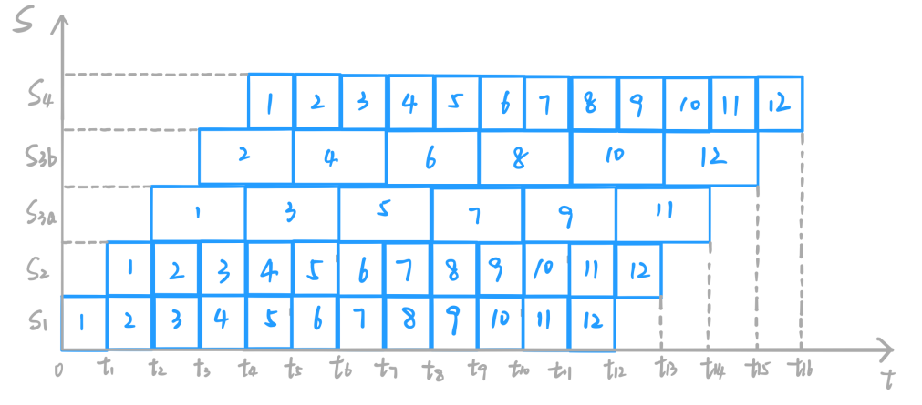

Tk=(n-1)*t1+(t1+t2+t3+t4)=11*△t+5△t=16△t ，**P**=n/T=12/16△t=3/4△t

**Pmax**=1/△t

T0=n*(t1+t2+t3+t4)=12*5△t=60△t ，**S**=T0/Tk=60/16=15/4

有效面积=12*5△t=60△t，总面积=5*16△t=80△t，**E**=60△t/80△t=3/4

1. **有一个流水线由4段组成，其中每当流经第3段时，总要在该段循环一次，然后才能流到第4段。如果每段经过一次所需要的时间都是，问：**
2. **当在流水线的输入端连续地每时间输入任务时，该流水线会发生什么情况？**
3. **此流水线的最大吞吐率为多少？如果每输入一个任务，连续处理10个任务时的实际吞吐率和效率是多少？**
4. **当每段时间不变时，如何提高该流水线的吞吐率？仍连续处理10个任务时，其吞吐率提高多少？**

**答：**

1. 会发生流水线阻塞

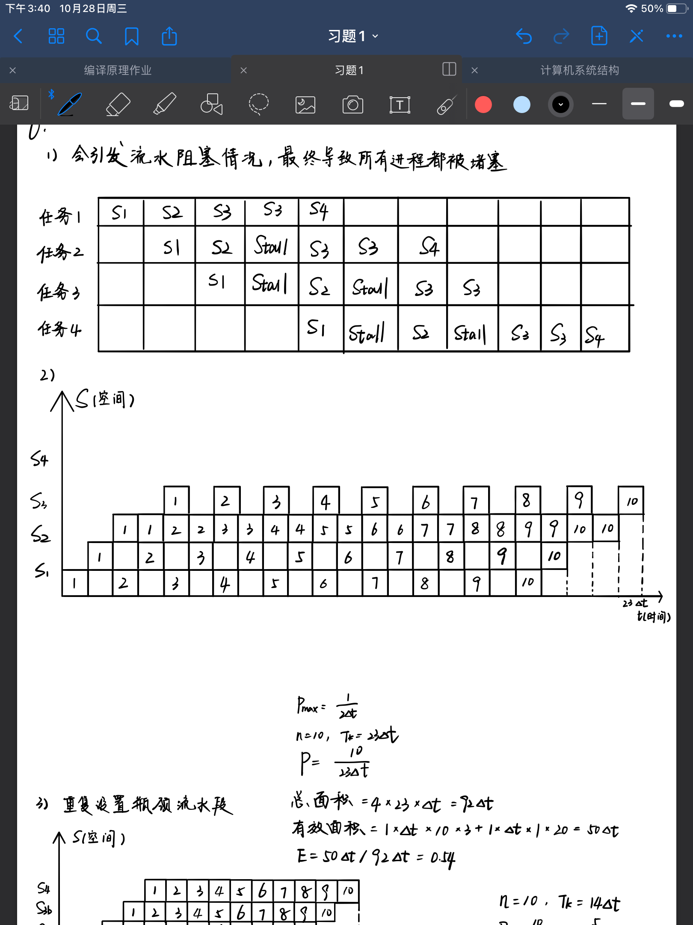

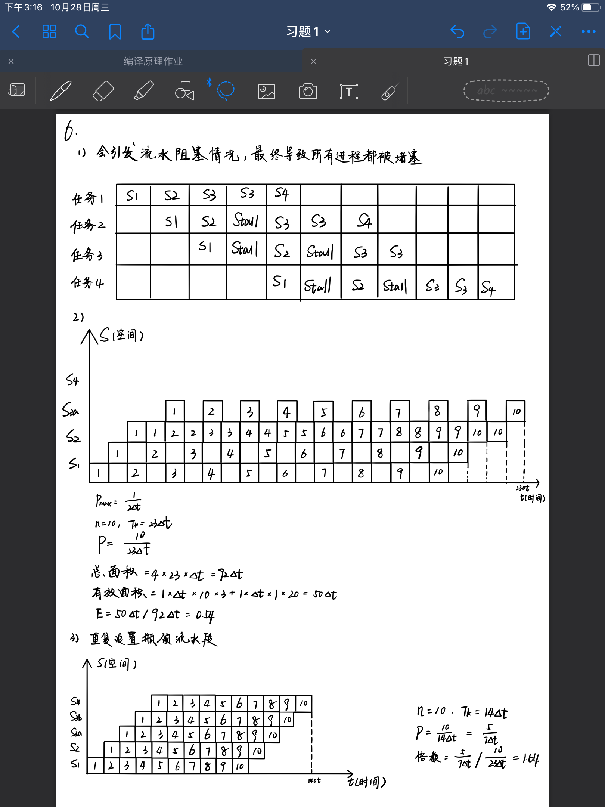

此时Pmax=1/2△t

连续处理10个任务时，P=10/23△t ；效率为△E=10/23△t * 5△t/4=50/92=54.4%

3)



P=10/14△t=5/7△t

提高倍数=(5/7△t) / (10/23△t)=1.6

1. **有一条动态流水线由 6 段组成，加法用 1 、 2 、 3 、 6 段，乘法用 l 、 4 、 5 、6段，各段执行时间均为t 。输入端和输出端的缓冲器足够大，且输出端的数据可以直接返回到输入端。若用流水线按最快的处理方式计算：**



**(1)画出流水线计算 f 的时空图；**

**(2)计算流水线的实际吞吐率和效率。**

**答：**

**（1）**

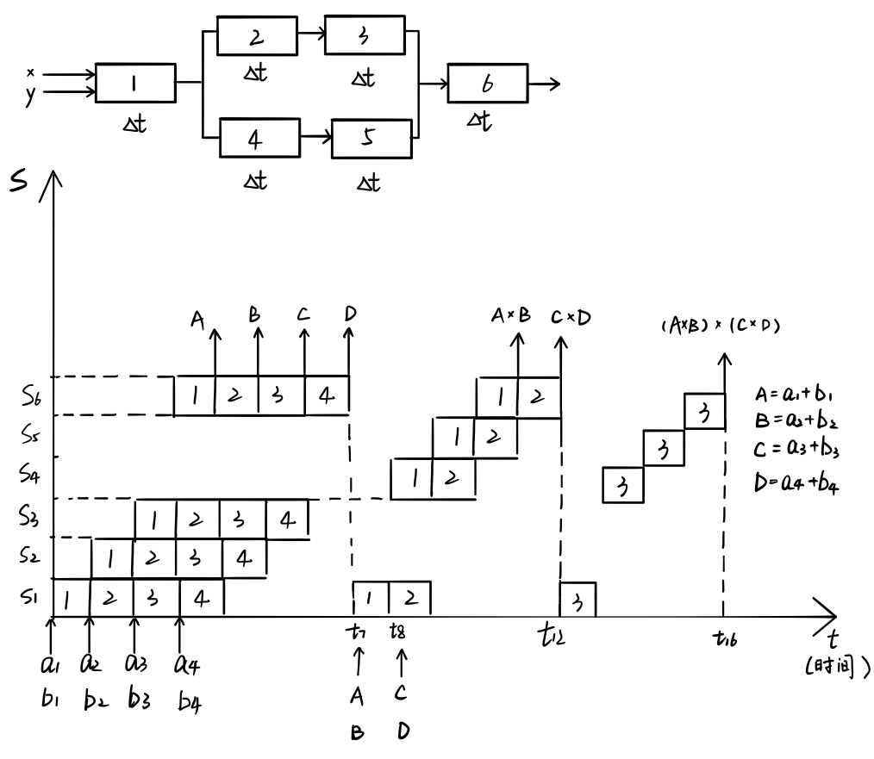

P=7/16△t

E=28△t/(6*16△t)=7/24=0.29

**以下8,9选作其一：**

1. **在一台单流水线处理机上执行下面的程序。每条指令都要经过"取指令"、"译码"、"执行"和"写结果"4个流水段，每个流水段的延迟时间都是5ns。在"执行"流水段，LS部件完成LOAD和STORE操作，其他操作都在ALU部件中完成，两个操作部件的输出端有直接数据通路与任意一个操作部件的输入端相连接，ALU部件产生的条件码也能够直接送入控制器。**

**1： 　　　SUB 　R0, R0 　 ;R0←0**

**2： 　　　LOAD　R1, #8 　 ;R1←向量长度8**

**3： LOOP：LOAD　R2, A(R1) ;R2←A向量的一个元素**

**4： 　　　MUL　 R2, R1 　 ;R2←(R2)×(R1)**

**5： 　　　ADD　 R0, R2 　 ;R0←(R0)＋(R2)**

**6： 　　　DNE　 R1, LOOP　;R1←(R1)－1,若(R1)≠0转向LOOP**

**7： 　　　STORE R0, S 　　;保存结果**

**采用静态分支预测技术，每次都预测转移不成功。画出指令流水线的时空图（中间部分可以省略，图中可用指令序号表示），计算流水线的吞吐率和加速比，并分别计算译码部件和ALU部件的使用效率。**

**答：**

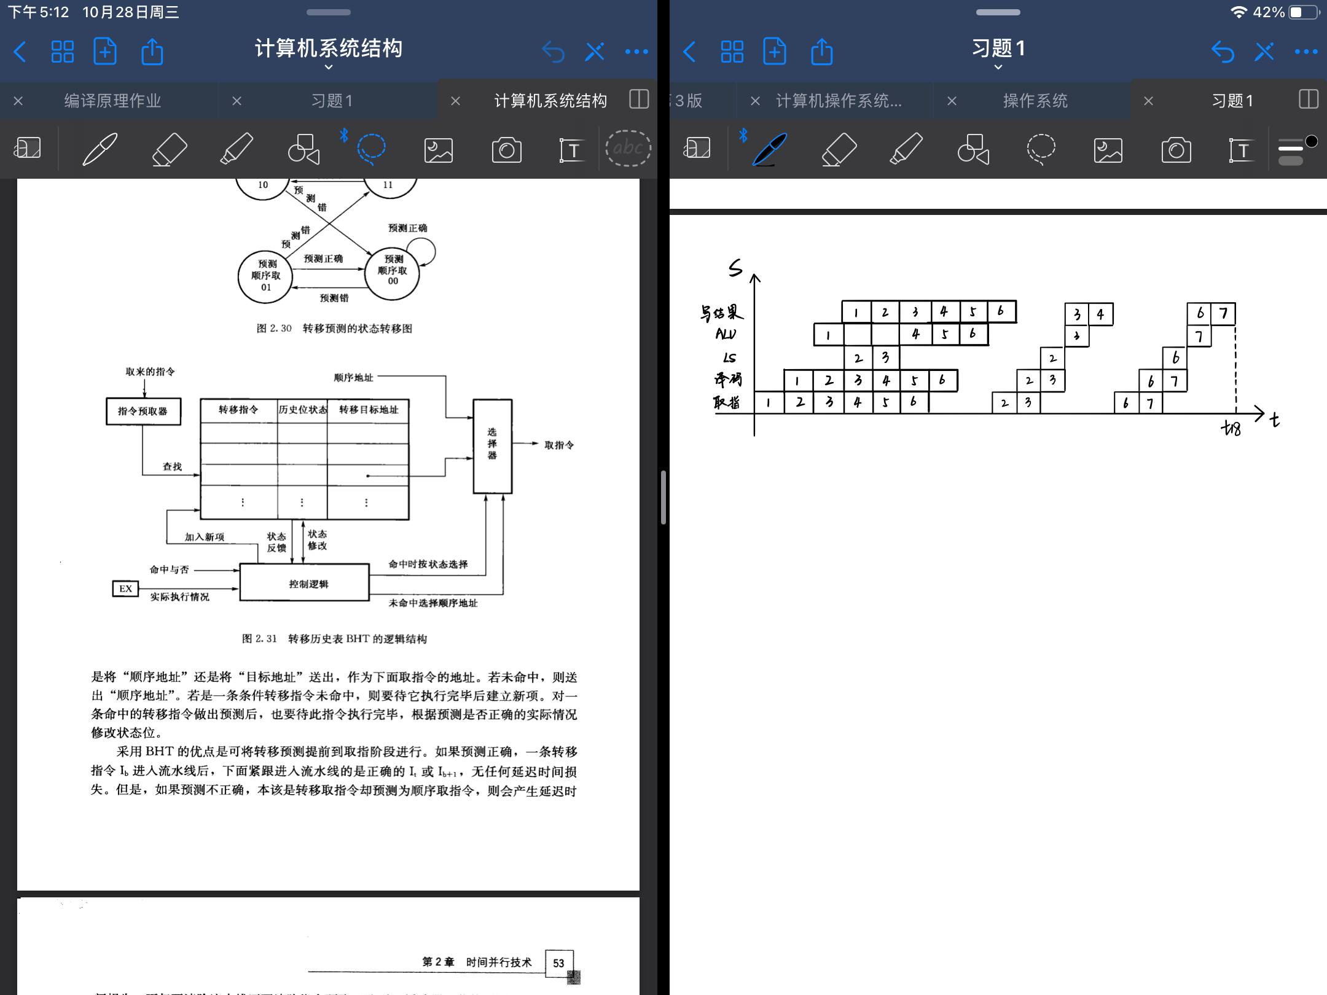

P=(4*8+3)/((3+4*8+2*7+3)*5ns)=135 MIPS

S=(4*8+3)*4/52=2.69

译码部件: E=42/52=0.81

ALU: E=25/52=0.48